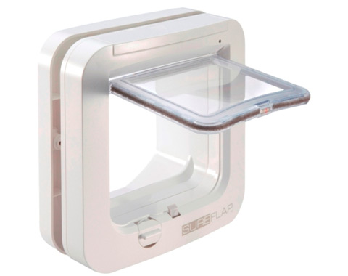

Návod na použití SureFlap pro kočky CZ
Návod na použitie SureFlap pre mačky SK
Návod k použití SureFlap dvířka pro kočky s mikročipem
Prosíme, pročtěte si důkladně celý návod k použití před zabudováním dvířek SureFlap. Dvířka fungují se všemi obvyklými typy mikročipů (typ FDX-B) – s 15ti místním kódem, (typ FDXA) – s 10ti místním kódem. Ve výjimečných případech může špatné umístění čipu v těle zvířete způsobit, že dvířka nemusí fungovat spolehlivě. Vaši kočku očipuje váš veterinář.
Nastavení SureFlap dvířek je velmi jednoduché. Jakmile vložíte baterie, můžete začít. Poté nechte Vaši kočku projít dvířky, aby dvířka zaznamenali čip. Teď jsou dvířka připravená k instalaci a budou otevřena kdykoliv, kdy bude Vaše kočka potřebovat jít ven, nebo dovnitř. Dvířka také fungují s RFID obojkem, který není obsahem balení. RFID čip nosí kočka na obojku.
Programování čipu a funkce
- Klapka je ve výchozím nastavení zajištěna tak, aby se dvířka neotevírala. Ujistěte se, že tomu tak je. (Figure 1)
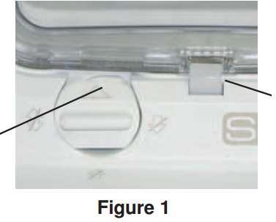

KLAPKA
Šipka na kolečku by měla být v poloze jako na obrázku.

- Odejměte kryt baterií. Vložte 4 baterie 1,5V (AA). Počkejte 10 sekund na ustálení senzoru. Stiskněte na cca 1 vteřinu tlačítko Memory („M“) – Figure 2. Tím se klapka otevře směrem dovnitř i ven. Nyní jsou dvířka v programovacím módu. LED dioda bliká ca. 1x za vteřinu.
- Čip kočky, která nyní dvířky projde (jakýmkoli směrem) se uloží do paměti dvířek.
- Jakmile se čip kočky úspěšně uloží, dvířka se přepnou do normálního módu. LED dioda přestane blikat a dvířka se za několik vteřin po průchodu kočky automaticky uzamknou. Pokud máte více koček, opakujte prosím tento postup pro každou kočku znovu od začátku. Uloženo může být až 32 různých čipů. Před přechodem dvířky, zmáčkněte Memory („M“) tlačítko.

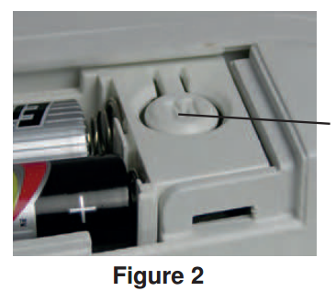
MEMORY tlačítko

- Vymazání paměti: Pro vymazání paměti stiskněte tlačítko M na min. 10 sekund. Pokud vymazání proběhlo úspěšně, dvířka se automaticky odemknou a znova zamknou.
- Vypnutí automatických funkcí SureFlap: Pro vypnutí automatických funkcí SureFlap stisknutím tlačítka M na ca. 1 vteřinu uveďte dvířka do programovacího módu. LED dioda začne blikat a dvířka se odemknou. Nyní vyjměte baterie.
- Normální provoz: Dvířka fungují v normálním provozu tak, že dovnitř smí pouze očipovaná zvířata, směrem ven však projdou všechna zvířata i neočipovaná.
- Manuální nastavení poloh: Levý šedý kolík (klapka) lze nastavit do 4 poloh pomocí kolečka: Poloha 1 – šipka směrující nahoru: v této poloze se dvířka otevírají oběma směry. Poloha 2 šipka směrující doprava – jen ven: Vaše kočka se dostane z domu, dovnitř ji však již dvířka nepustí. Poloha 3 šipka směrující dolu – jen dovnitř: Vaše kočka smí dovnitř, ven se pak již nedostane. Poloha 4 šipka směrující zcela doleva – zavřeno: Dvířka jsou v této poloze zavřena oběma směry.
- Ukazatel slabé baterie: Pokud LED dioda bliká pomalu, cca jednou za 5 vteřin, je třeba vyměnit baterie. Baterie by za normálního používání měly vydržet cca 6 měsíců. Při slabých bateriích neprogramujte další čipy do paměti dvířek!
- Dvířka Sure Flap také mohou být používána jako klasická dvířka pro kočky např. v době, kdy Vaše kočka ještě není očipovaná. V případě, že tak chcete učinit, zmáčkněte Memory tlačítko a uveďte dvířka do Programovacího módu. Klapka se otevře a indikátor světla začne blikat. Vyjměte baterie a uzavřete kryt. Klapka zůstane otevřena a dvířka budou fungovat jako standartní manuální dvířka.

Údržba dvířek
Jednou za několik měsíců očistěte vlhkým hadříkem senzory, které se nachází uvnitř dvířek na stropě tunelu. Předcházíte tak zhoršení jejich funkce z důvodu znečištění. Po čištění dvířka nepoužívejte cca 10 vteřin, aby se funkce senzoru ustálila.
Montáž dvířek
Upozornění: Pokud si nejste při provádění montáže jistí, přenechte raději tuto práci odborníkovi. Při montáži dbejte o bezpečnost práce, používejte ochranné pomůcky jako např. brýle či rukavice.
Umístění dvířek: Nejlepší výška pro umístění dvířek je ta, aby dno tunelu bylo cca ve výšce bříška Vaší kočky. Pokud nemá Vaše kočka problémy s pohybem, nevadí i vyšší umístění dvířek.
Montáž do dřevěných a plastových dveří nebo do sádrokartonových zdí: Přiložte zadní (vnější) rám dvířek na dveře/stěnu tak, jak budete chtít dvířka umístit (Figure 4). Obkreslete vnitřní konturu rámu a také dírky na šrouby. Vyvrtejte vrtačkou (vrták 6mm) díry na šrouby. Je důležité, aby díry byly vyvrtány rovně Figure 5 Vyřízněte dle obkresleného rámu otvor pro dvířka. Řežte cca 2-3 mm vně vyznačené linie, aby se dvířka do otvoru pohodlně vešly. Figre 6-7. Po řezání očistěte prach či piliny. Umístěte dvířka do otvoru tak, že přední strana (s bateriemi) je uvnitř domu. Zadní rám nasaďte z druhé strany dveří/stěny na vyčnívající tunel. Vyberte vhodně dlouhé šrouby a zašroubujte. Důležité upozornění: Tunel může z vnější strany dveří/stěny kousek vyčnívat. V žádném případě tunel nezkracujte. Nachází se v něm čtečka čipu, při poškození tunelu odříznutím se celá klapka zničí. Nakonec nasaďte na vnější rám krytky na šrouby.
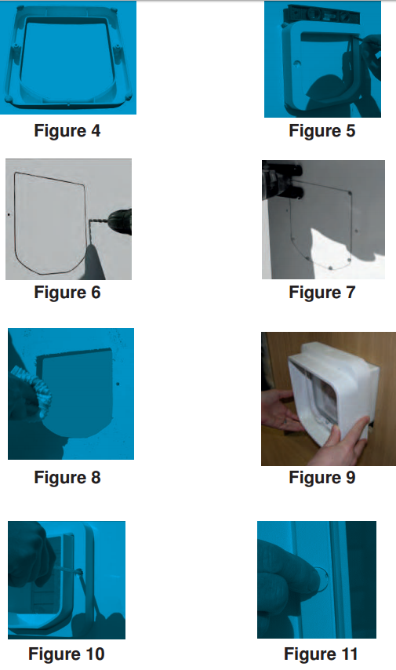

Montáž do skleněných dveří a oken: Upozornění: Při montáži používejte ochranné pomůcky. Řezání do skla přenechte radši odborníkovi! Montáž do dvojitého skla, plastových oken: Je nutné nechat vyrobit speciální sklo s již zabudovaným otvorem na dvířka. Za tímto účelem se poraďte s odborníkem. Ideální průměr otvoru do skla pro montáž dvířek je 212 mm Figure 13. K montáži do skla je potřeba použít adaptér k montáži do skla SureFlap, který lze zakoupit zvlášť na našich stránkách. Doporučujeme natřít rámy těsnící hmotou kolem obou stran Figure 14. Spojte tunel s montážním adaptérem a spojte dvířka tak, jako na obrázku Figure 16.

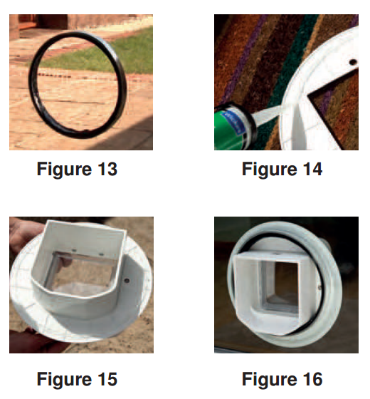
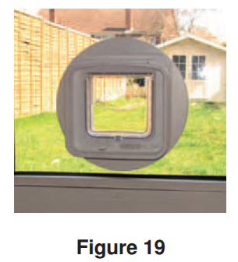
Zašroubujte dvířka, tak jak je zobrazeno na Figure 18. Zkontrolujte těsnění a správné nasazení dvířek před úplným zašroubováním.
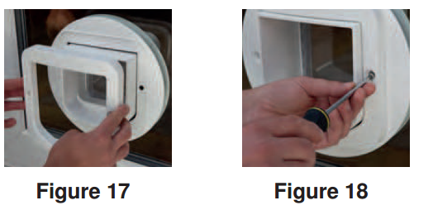

Montáž do kovových dveří: Mikročipy fungují na principu rádiových vln, které však kovy pohlcují. Proto nejsou dvířka přímo vhodná do dveří s kovovými vrstvami (např. bezpečnostní dveře...). K zabudování do takových dveří je nutné do nich vyříznout otvor min. 300x300 mm, vsadit a připevnit do něj dřevěnou desku a zabudovat pak dvířka doprostřed této desky, jak je popsáno u montáže do dřevěných dveří výše. Doporučujeme dokoupit montážní adaptér (nástavec), který lze koupit samostatně na našem e-shopu.
Montáž do zdi: Udělejte kruh 17x17 cm velký na zeď. Aplikujte speciální lepidlo na tunely a ještě je obmotejte k sobě páskou Figure 21. Na montážním adaptéru udělejte 4 díry max 4 mm velké. Figure 22.
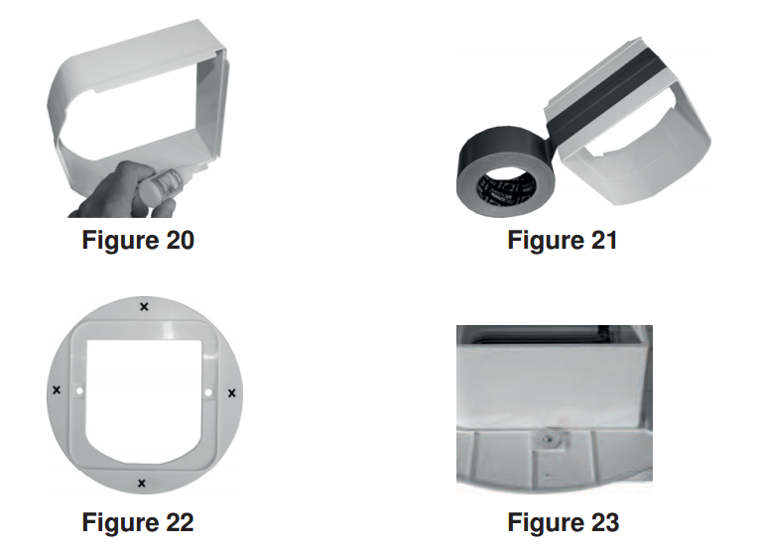
Vezměte dva nejkratší šroubky z balení a použijte podložku na šroubky do montážního adaptéru jako je zobrazeno na obrázku Figure 23. Umístněte dvířka s montážním adaptérem do zdi z vnitřní strany Vašeho domu. Zaznačte si pozici pro 4 šroubky pomocí dírek, které jste udělali na montážním adaptéru. Pravděpodobně budete muset odstranit materiál ze zdi pro lepší přístup Figure 24. Vyvrtejte 4 díry do zdi. Připevněte pásku na tunely, tak jak je zobrazeno na obrázku Figure 25. Nasaďte dvířka, ujistěte se, že dvířka sedí správně a přišroubujte je.
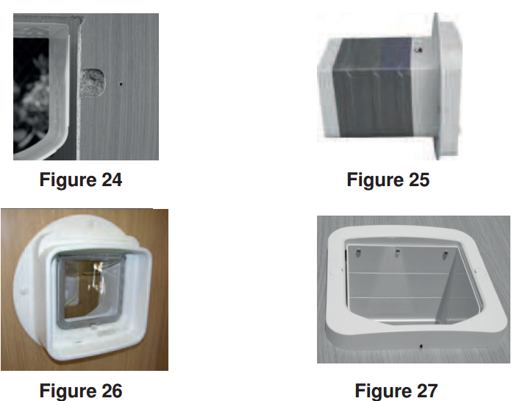

Upozornění: Ve dvířkách SureFlap je zabudován citlivý přijímač, jehož funkci může ovlivnit nadměrné rušení, např. blízkost jiných čtecích zařízení pro čipy či podobných nízkofrekvenčních přístrojů nebo elektrických kabelů či napájecích zdrojů.
Servis a reklamace
Reedog s.r.o.
Sedmidomky 459/8, Praha 101 00
Návod k použitiu SureFlap dvierka pro mačky s mikročipom
Prosíme, prečítajte si dôkladne celý návod k použitiu pred zabudovaním dvierok SureFlap. Dvierka fungujú so všetkými obvyklými typmi mikročipov (typ FDX-B) – s 15ti miestnym kódom, (typ FDXA) – s 10ti miestnym kódom. Vo výnimočných prípadoch môže špatné umiestnenie čipu v tele zvieraťa spôsobiť, že dvierka nemusia fungovať spoľahlivo. Vašu mačku očipuje váš veterinár.
Nastavenie SureFlap dvierok je veľmi jednoduché. Ako náhle vložíte batérie, môžete začať. Stalčte Memory tlačítko, a potom nechajte Vašu mačku prejsť dvierkami, aby dvierka zaznamenali čip. Teraz sú dvierka pripravená k inštalácii a budú otvorené kedykoľvek, kedy bude Vaša mačka potrebovať ísť von, alebo dovnútra. Dvierka tiež fungujú s RFID obojkom, ktorý nie je obsahom balenia. RFID čip nosí mačka na obojku.
Programovanie čipu a funkcie dvierok
- Klapka je v továrnom nastavení zaistená tak, aby sa dvierka neotvárala. Uistite sa, že tomu tak je. (Figure 1)

KLAPKA
Šipka na koliesku by mala byť v polohe ako na obrázku.

- Odložte kryt batérií. Vložte 4 batérie 1,5V (AA). Počkajte 10 sekúnd na ustálenie senzoru. Stlačte na cca 1 sekundu gombík Memory („M“) – Figure 2. Tým sa klapka otvorí smerom dnu aj von. Teraz sú dvierka v programovacom módu. LED dióda bliká cca 1x za sekundu.
- Čip mačky, ktorá teraz dvierkami prejde (akýmkoľvek smerom) sa uloží do pamäti dvierok.
- Ako náhle sa čip mačky úspešne uloží, dvierka sa prepnú do normálneho módu. LED dióda prestane blikať a dvierka sa za niekoľko sekúnd po priechodu mačky automaticky uzamknú. Pokiaľ máte viac mačiek, opakujte prosím tento postup pre každú mačku znovu od začiatku. Uložených môže byť až 32 rôznych čipov. Pred priechodom dvermi, stlače Memory („M“) tlačidlo.

MEMORY tlačidlo

- Vymazanie pamäti: Pre vymazanie pamäti stlačte tlačidlo M na min. 10 sekúnd. Ak vymazanie prebehlo úspešne, dvierka sa automaticky odomknú a znova zamknú.
- Vypnutie automatických funkcií SureFlap: Pre vypnutie automatických funkcií SureFlap stlačením tlačidla M na cca 1 sekundu uveďte dvierka do programovacieho módu. LED dióda začne blikať a dvierka sa odomknú. Teraz vyberte batérie.
- Normálny chod dvierka: Dvierka fungujú v normálnej prevádzke tak, že dnu môžu len očipované zvieratá, smerom von však prejdú všetky zvieratá aj neočipované.
- Manuálne nastavenie polôh: Sivý kolík (klapka) ide nastaviť do 4 polôh pomocou kolieska: Poloha 1 – šipka smerujúca hore: v tejto polohe sa dvierka otvárajú obomi smermi. Poloha 2 šipka smerujúca doprava – len von: Vaša mačka sa dostane z domu, dnu ju však už dvierka nepustia. Poloha 3 šipka smerujúca dolu – len dnu: Vaša mačka smie dnu, von sa potom už nedostane. Poloha 4 šipka smerujúca celkom doľava – zatvorené: Dvierka sú v tejto polohe zatvorené obidvomi smermi.
- Ukazateľ slabej batérie: Pokiaľ LED dióda bliká pomaly, cca raz za 5 sekúnd, je potreba vymeniť batérie. Batérie by za normálneho používania mali vydržať cca 6 mesiacov. Pri slabých batériách neprogramujte ďalšie čipy do pamäti dvierok!
- Dvierka Sure Flap tiež môžu byť používané ako klasická dvierka pre mačky napr. v dobe, kedy Vaša mačka ešte nie je očipovaná. V prípade, že tak chcete učiniť, stlačte Memory tlačidlo a uveďte dvierka do Programovacieho módu. Klapka sa otvorí a indikátor svetla začne blikať. Vyberte von batérie a uzavrite kryt. Klapka zostane otvorená a dvierka budú fungovať ako štandardné manuálne dvierka.

Údržba dvierok
Raz za niekoľko mesiacov očistite vlhkou handričkou senzory, ktoré sa nachádzajú vnútri dvierok na strope tunelu. Predchádzate tak zhoršeniu ich funkcie z dôvodu znečistenia. Po čistení dvierka nepoužívajte cca 10 sekúnd, aby sa funkcie senzoru ustálili.
Montáž dvierok
Upozornenie: Ak si nie ste pri montáži istí, prenechajte radšej túto prácu odborníkovi. Pri montáži dbajte o bezpečnosť práce, používajte ochranné pomôcky ako napr. okuliare či rukavice.
Umiestnenie dvierok: Najlepšia výška pre umiestnenie dvierok je tá, aby dno tunelu bolo cca vo výške brucha Vašej mačky. Pokiaľ nemá Vaša mačka problémy s pohybom, nevadí aj vyššie umiestnenie dvierok.
Montáž do drevených a plastových dverí alebo do sadrokartónových stien: Priložte zadný (vonkajší) rám dvierok na dvere/stenu tak, ako budete chcieť dvierka umiestniť (Figure 4). Obkreslite vnútornú kontúru rámu a tiež dierky na skrutky. Vyvŕtajte vŕtačkou (vrták 6mm) diery na skrutky. Je dôležité, aby diery boli vyvŕtané rovne Figure 5 Vyrežte podľa obkresleného rámu otvor pre dvierka. Režte cca 2-3 mm vo vyznačenej linii, aby sa dvierka do otvoru pohodlne vošli. Figre 6-7. Po rezaní očistite prach či piliny. Umiestnite dvierka do otvoru tak, že predná strana (s batériami) je vnútri domu. Zadný rám nasaďte z druhej strany dverí/steny na tunel, ktorý vyčnieva. Vyberte vhodne dlhé skrutky a zaskrutkujte. Dôležité upozornenie: Tunel môže z vonkajšej strany dverí/steny kúsok vytŕčať. V žiadnom prípade tunel neskracujte. Nachádza s v ňom čítačka čipu, pri poškodení tunelu odrezaním sa celá klapka zničí. Nakoniec nasaďte na vonkajší rám krytky na skrutky.

Montáž do sklenených dverí a okien: Upozornenie: Pri montáži používajte ochranné pomôcky. Rezanie do skla prenechajte radšej odborníkovi! Montáž do dvojitého skla, plastových okien: Je nutné nechať vyrobiť špeciálne sklo s už zabudovaným otvorom na dvierka. Za týmto účelom sa poraďte s odborníkom. Ideálny priemer otvoru do skla pre montáž dvierok je 212 mm Figure 13. K montáži do skla je potreba použiť adaptér k montáži do skla SureFlap, ktorý môžete zakúpiť zvlášť na našich stránkach. Odporúčame natrieť rámy tesniacou hmotou okolo obidvoch strán Figure 14. Spojte tunel s montážnym adaptérem a spojte dvierka tak, ako na obrázku Figure 16.

Zaskrutkujte dvierka, tak ako je zobrazené na Figure 18. Skontrolujte tesnenie a správne nasadenie dvierok pred úplným pripevnením.

Montáž do kovových dverí: Mikročipy fungujú na princípu rádiových vĺn, ktoré však kovy pohlcujú. Preto nie sú dvierka priam vhodné do dverí s kovovými vrstvami (napr. bezpečnostné dvere...). K zabudovaní do takých dverí je nutné do nich vyrezať otvor min. 300x300 mm, vsadiť a pripevniť do nich drevenú dosku a zabudovať potom dvierka do stredu tejto dosky, ako je popísané u montáže do drevených dverí vyššie. Odporúčame dokúpiť montážny adaptér (nástavec), ktorý ide kúpiť samostatne na našom e-shope.

Montáž do steny: Urobte kruh 17x17 cm veľký na stenu. Aplikujte špeciálne lepidlo na tunely a ešte ich obmotajte k sebe páskou Figure 21. Na montážnom adaptéry urobte 4 diery max 4 mm veľké. Figure 22.

Zoberte dve najkratšie skrutky z balenia a použite podložku na ne do montážneho adaptéru ako je zobrazené na obrázku Figure 23. Umiestnite dvierka s montážnym adaptérom do steny z vnútornej strany Vášho domu. Zaznačte si pozíciu pre 4 skrutky pomocou dierok, ktoré ste spravili na montážnom adaptéry. Pravdepodobne budete musieť odstrániť materiál zo steny pre lepší prístup Figure 24. Vyvŕtajte 4 diery do steny. Pripevnite pásku na tunely, tak ako je zobrazené na obrázku Figure 25. Nasaďte dvierka, uistite sa, že dvierka sedia správne a pripevnite. Upozornenie: Vo dvierkach SureFlap je zabudovaný citlivý prijímač, ktorého funkciu môže ovplyvniť nadmerné rušenie, napr. blízkosť iných čítacích zariadení pre čipy či podobných nízkofrekvenčných prístrojov alebo elektrických kabelou či napájacích zdrojov.
Servis a reklamácie
Reedog s.r.o., ID 2130 P.O.Box 901, 911 01 Trenčín

